Projekt: Jugendliche im Sportverein halten
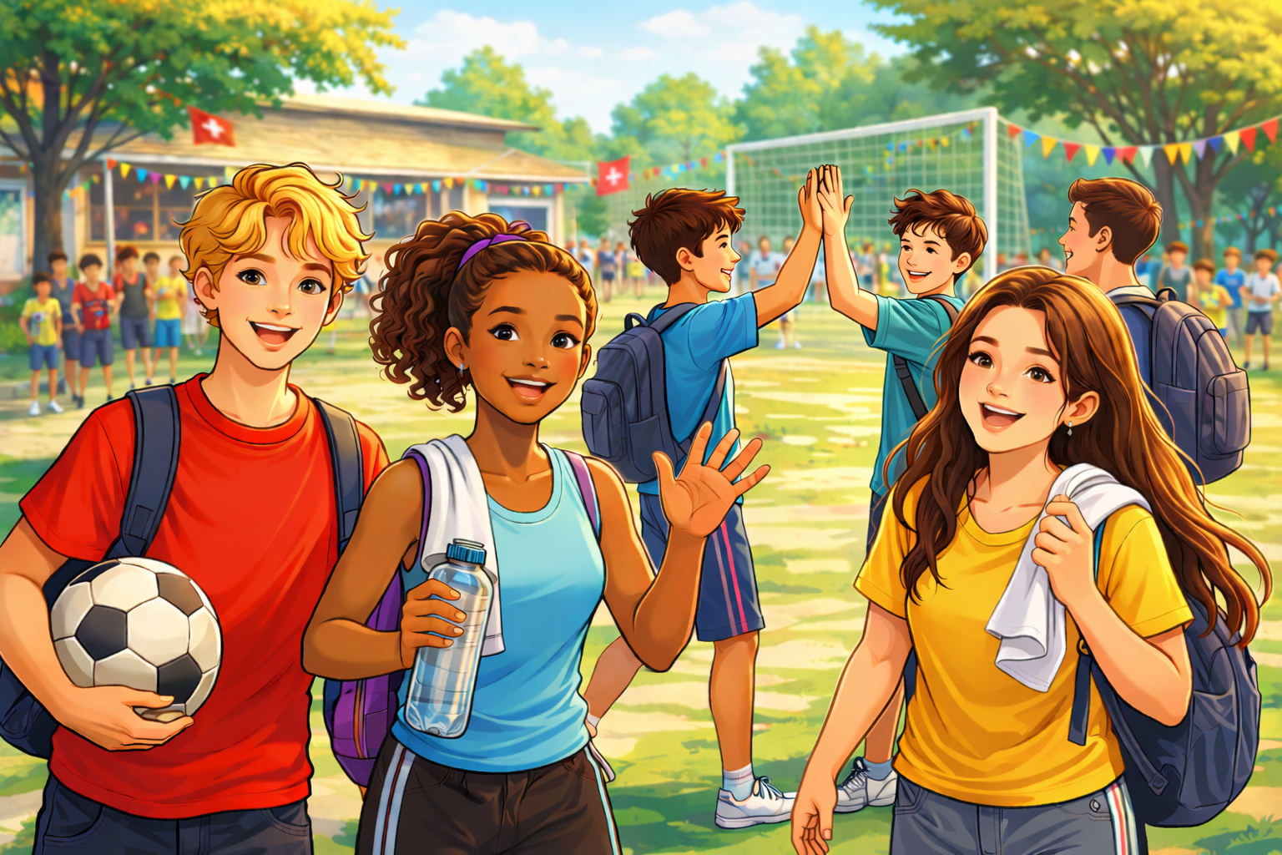

Sport verbindet – Vereine stärken Jugendliche

Bleib dabei!

Zum Antragsformular




Ziel ist es, die Dropout-Rate von Jugendlichen von 14 – 20 Jahren in den Churer Sportvereinen zu reduzieren und die langfristige Bindung an den Verein zu stärken.
Sind Sie ein Verein, der ein positives, nicht leistungsorientiertes Vereinsumfeld mit Fokus auf Freude an der Bewegung, soziale Zugehörigkeit und persönliche Entwicklung schafft und die nachfolgenden Kriterien erfüllt?

Freude, Zugehörigkeit und Gemeinschaft
Der Verein schafft ein positives, wertschätzendes Umfeld, in dem sich Jugendliche willkommen fühlen und Teil einer Gemeinschaft sind. Freude an der Bewegung und das soziale Miteinander stehen im Zentrum des Angebots.
Messkriterien:
- Der Verein fördert gezielt den sozialen Austausch, gemeinsame Aktivitäten und ein inklusives Miteinander innerhalb der Sportart.
- Das Trainings- oder Jahresprogramm zeigt, dass Freude, Gemeinschaft und ein respektvoller Umgang bewusst gefördert werden.

Entwicklung ohne Leistungsdruck
Der Verein bietet Jugendlichen die Möglichkeit, sich sportlich und persönlich weiterzuentwickeln – ohne Leistungs- oder Wettkampfdruck. Unterschiedliche Leistungsniveaus werden akzeptiert, Gesundheit und Wohlbefinden werden bewusst berücksichtigt.
Messkriterien:
- Trainingsangebote sind nicht zwingend an Wettkampf- oder Einsatzverpflichtungen gebunden und ermöglichen eine Teilnahme unabhängig vom Leistungsniveau.
- Die Trainingsgestaltung berücksichtigt unterschiedliche Leistungsniveaus sowie gesundheitliche, schulische oder persönliche Rahmenbedingungen der Jugendlichen.

Mitwirkung, Flexibilität und Verantwortung
Jugendliche werden aktiv in den Vereinsalltag einbezogen. Sie können mitbestimmen, Verantwortung übernehmen und das Angebot mitgestalten. Trainingsinhalte, Rollen und Formate sind flexibel und an den Alltag der Jugendlichen angepasst.
Messkriterien:
- Jugendliche sind in Entscheidungsprozesse eingebunden.
- Der Verein ermöglicht Jugendlichen, Verantwortung zu übernehmen und unterstützt die Teilnahme an entsprechenden Aus- und Weiterbildungen wie z.B. 1418coaches-Kurse.

Antragsberechtigung
Antragsberechtigt sind Churer Sportvereine mit einer aktiven Jugendabteilung, die regelmässig Sportangebote für Jugendliche im Alter von 14 bis 20 Jahren durchführen und dabei ein nicht leistungsorientiertes Vereinsumfeld im Sinne des Projekts fördern.

Prüfung der Anträge
Die Beurteilung der eingereichten Gesuche erfolgt gemeinsam durch den Vorstand der ICS und der Abteilung Sport der Stadt Chur. Grundlage für die Prüfung bildet das vollständig ausgefüllte Antragsformular. Die Auszahlung der Beiträge erfolgt im Rahmen der jährlich verfügbaren finanziellen Mittel der Abteilung Sport. Es besteht kein Rechtsanspruch auf einen Beitrag.

Einreichung der Anträge
Das ausgefüllte Antragsformular ist bis spätestens 31. Mai per E-Mail an sport@chur.ch einzureichen.
Stadt Chur - Projekt: Jugendliche im Sportverein halten – (Publikationen)

Wir freuen uns auf Ihre Teilnahme und stehen für Rückfragen gerne zur Verfügung!

Kontakt

Peter Bänziger
Leiter Abteilung Sport Stadt Chur
Klostergasse 11 7000 Chur
📞 081 254 44 31
✉️ peter.baenziger@chur.ch

Alessandra Cadalbert
Sportkoordinatorin Stadt Chur
Klostergasse 11 7000 Chur
📞 081 254 45 02
✉️ alessandra.cadalbert@chur.ch

